另一种身份

作者：时双凤
单位：中共广州市从化区委办公室
在穗北山林绵延的大山深处，山区的孩子们像一棵棵小树，竭力长高，想看看外面的世界。烽火连天的革命战争年代，穗北的尚义社学（新中国成立后改为吕田中心小学）有一批特别的教书先生，他们对外公开的身份是教师，但其实还有着另一重身份，那是一种秘而不宣、关乎国家和人民命运的身份，而教师身份只是他们的保护色。
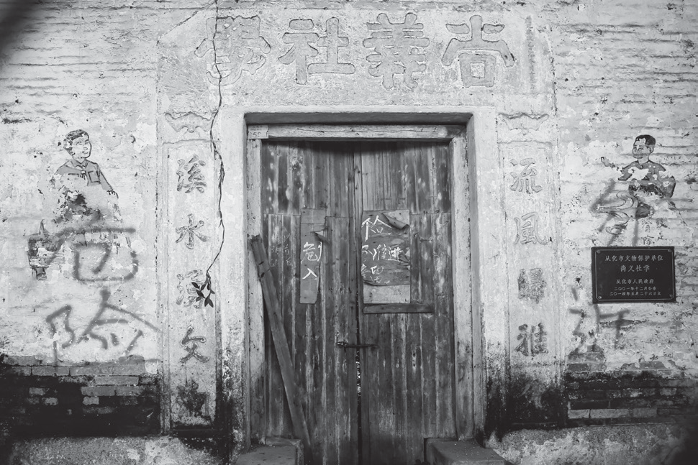
尚义社学旧址（当时称流溪学社），位于从化区吕田镇医院旁。
在这支特殊的教师队伍中，有一位教师最为惹人注目，他叫巢海周。他和那些教师们发生了哪些难以想象的故事呢？

一

1913年10月10日，一个风和日丽的秋日，阳光照在树枝上，微风欢快地穿梭在这一望无垠的从化北部丛林里。阳光下一群水牛在悠闲地吃着青草，田野上不时传来阵阵山歌，庄稼地里三三两两的身影在忙碌着。
此时，在穗北深山的一个名叫塘基背的小村庄的一户农民家里，诞生了一个男孩，父母给他取名巢海周。孩子的父亲叫巢庆堂，由于他的勤劳能干，家境还算殷实。海周是长子，十多岁时父亲将他送到乡里的小学读书，寄宿在当地的一个堂叔家里。上课时间，他在学校废寝忘食地学习文化知识，遇到圩日就会在午间到堂叔的小食店帮忙收拾碗筷、打扫卫生，午饭后再赶回学校上课，晚上放学后又回到小食店帮忙。堂叔见他小小年纪便如此懂事，将他视如己出，用心照料。 巢海周天资聪颖，学习又刻苦努力，在班里成绩总是名列前茅，备受老师的喜爱。在他读到三年级时，父亲突然病故，留下母亲和年幼的弟弟巢作成，原本还算殷实的家境开始衰落，到后来生活更是艰难不堪。但即使如此，善良的母亲还是节衣缩食地供他读完小学。功夫不负有心人，毕业时，巢海周以从化县最优秀的成绩考取广州市第一中学。但家中实在无法支付高昂的学费，巢海周只好辍学回到塘基背村务农，每天日出而作，日落而息。在家里务农一段时间后，在镇上的堂叔实在不忍心看到这么好的苗子就这样在贫瘠的田地里荒芜，决定想办法资助他到从化县中学继续学习。在从化中学读书过程中，海周接受了一些新思潮新思想，后来因看不惯当权者克扣学生费用等行为，他带头发动了一场影响很大的学潮，但因组织经验不足以及当权者的极力镇压，学潮以失败告终。美好学校生活才刚刚展开却又匆匆结束，巢海周带着难以言说的复杂心情再次辍学回了家。回到故乡，他的内心是孤独而失落的。但此刻的巢海周已经有了新思想、新眼光，他的身上有一股新鲜的气息在散发着，他想要做些什么了。于是，他拿起笔，把心里的一些东西写出来。很快，巢海周在当地的《流溪月刊》上发表了一篇赞美流溪河美景的文章，条理清晰，文笔优美，引起从化文化界一些乡绅对他的关注。当时从化山区的教师非常少，这些乡绅见巢海周不仅有正义感，而且文化水平比较高，就联名举荐他到尚义社学担任教师。进入学校任教后，巢海周凭借过硬的教学技能和正义耿直的为人，很快就得到同事的认可和学生的尊敬。这些经历，为他日后宣传革命真理、播撒革命火种奠定了坚实的群众基础。

二

学习知识开启了巢海周的崭新人生，也让他悟出了生命的真谛。让他有如此变化的是在县城读初级中学的时候，巢海周交了一个好朋友——邓澄心，此人对他日后走上革命道路影响很大。两个人相遇相知，就像相遇在夜空里的两盏灯，照亮了彼此的路途。巢海周因组织学潮失败辍学回到塘基背村后，两人并没有因此疏远，而是通过各种途径进行交流。邓澄心从省立小学教员训练所毕业后回到从化县，任和平乡县立第四小学校长，参加了共产党组织的读书会，阅读了很多进步刊物，如《抗战大学》《救亡日报》等，并于1939年加入中国共产党。入党后，他积极发展党员，秘密地成立了中共从化县第一个党小组。这年春，邓澄心和一些进步青年发起成立了抗日救亡的群众组织“从化县群策救亡会”，
邓澄心担任了该会的专职领导。同年10月，在从（化）潖（江）区委梁尚立的指导下，中共从化县第一个党支部在温泉梁培基别墅成立，邓澄心被选为支部书记。
巢海周和邓澄心是战友，是朋友，更是亲人。他们对未来充满希望，对新的社会充满向往。1940年夏，第二次粤北会战后，从化县城的反动势力异常顽固，敌、伪、顽等相互勾结，不利于党的活动，中共北江特委预见可能从化大部分地区将要沦陷，而此时从化北部的吕田山区，山高林密，峰峦叠嶂，交通不便，经济落后，百姓生活清苦，且远离城区，国民党反动统治比较薄弱，是开展游击战的理想地区。北江特委经过反复考察，决定在吕田建立从北根据地。1941年，国民党再次掀起反共高潮，汪伪广东省政府派遣李宝安担任从化县县长。李宝安上任后，以“异党”活动为理由，勒令解散邓澄心同志组织的“从化县群策救亡会”。在国民党政府长期营造的白色恐怖下，敌伪政府采取“宁可杀错一千，不可放过一个”的政策，对进步人士和革命志士开始疯狂屠杀。从化县城街口及周边的村落一时间腥风血雨。由于邓澄心和另一个中共党员谢秉培政治身份暴露，党组织决定让他们撤出从化，指示他们将党的活动中心转移到吕田，接到指令，邓澄心、谢秉培两人便以“从化县群策救亡会”成员的身份，到塘基背村探访老同学巢海周，并在他家里住了下来，这一住便撒种下了革命的火种。

三

邓澄心、谢秉培在巢海周家住下来后，经常给他灌输革命思想，海周耳濡目染，很快成为一名革命战士。他将邓澄心、谢秉培推荐到尚义社学教书。从此，三个人以教师身份做掩护，在教学中宣传抗日救亡的思想，讲述一些爱国名将的故事，激发学生的爱国热情。因为是本地人，巢海周的人脉很广，因此他经常带着邓澄心、谢秉培、陈韩山等深入吕田地区的山村，走访农户、了解民情、联系群众，在夜间召开青年积极分子会议，宣传抗日救国道理。在巢海周的牵线搭桥下，邓澄心多次与塘基背村的长老接触，终于获得了长老们的信任，在村里的祠堂开办夜校，还动员村里男女老少都来夜校免费听课。借此机会，他们暗地里物色了一些思想觉悟高的群众，向他们宣传党的知识，培养入党的对象，播撒革命的种子，秘密发展党员。
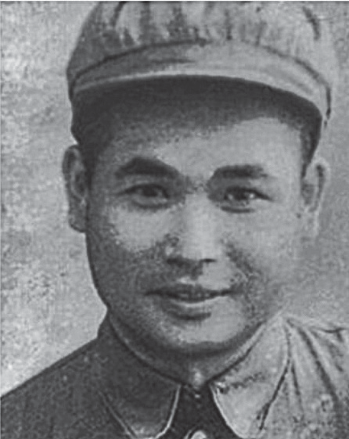
革命年代的巢海周同志（从化区博物馆提供）
为了巩固尚义社学这块阵地，特委先后派多名共产党员来学校任教。黄菘华、彭肇雄、钟少敏、许志生等，加上从北党组织派来的胡斯增、胡志生、巢效文等，全部以教师或教员身份到校工作。同时，为更好地开展党建工作，党组织决定发挥巢海周同志的地缘人脉优势，让他参与竞选尚义社学校长一职。竞选前夕，地下党组织除了在乡里做好上层人士的思想工作外，还通过党员活动，发动广大群众支持巢海周参选校长。经过公选，巢海周终于击败号称“吕田皇帝”的李书田之子李应运，在1941年2月成为尚义社学校长。从此，这所小学秘密转变为红色学校，正式成为吕田地区共产党地下联系工作的据点和开展党建工作的主要场所。为了做好开展抗日游击战争的准备，地下党组织还在这所小学增设了一门军事常识课，由党员陈宗贤担任军事教官，动员高年级学生自带枪支参加军事训练，为以后开展武装斗争培训骨干。为了更好地发挥党员作用，加强党的领导，学校成立了党支部，陈韩山当选为第一任支部书记。1945年7月，陈韩山随北上的东江纵队去了粤北南雄，巢海周正式接任小学支部书记一职。
在短短几年间，上级党组织持续不断地向吕田地区派出一些党员或特派员，巢海周又利用自己的身份把他们推荐到吕田地区的其他小山村担任学校教师，让同志们能够以教师的身份做掩护，秘密开展党建工作。如推荐陈江天（当时从化的县委书记）等人到分窿、大陂小学等各个学校担任教师。这些教师的任务是坚持掩蔽、搜集情报、宣传党的主张、争取群众、发展巩固党组织等。很快，车步、莲麻坝、塘基背、南坑、马鞍山等学校都掌握在地下党手中。这些在学校工作的地下党员除日间上课外，基本上都在附近围村开办夜校、识字班等来扩大教育范围。吕田地区的党建工作秘密发展壮大，得到江北特委的认可。就这样，在巢海周的巧妙周旋下，吕田大部分地区都被共产党牢牢掌握，为后来建立敌后游击区打下了坚实的群众基础。
在这轰轰烈烈的革命洪流中，从北人民就是在巢海周这些以教师身份为掩护的中国共产党人的带领下，燃起了对革命的热情，积极投身到热火朝天的保家卫国的斗争中，从而开启了这段在广东革命史上激情燃烧、可歌可泣的岁月。
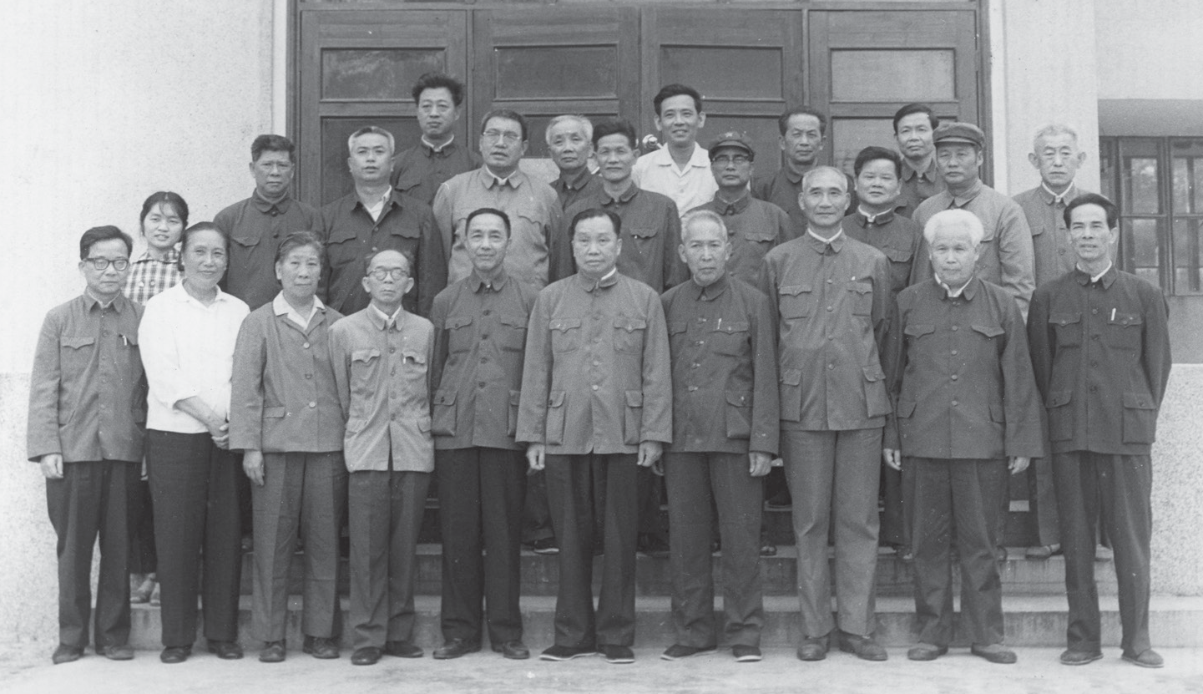
1981年4月4日，从化县革命斗争历史座谈会在从化温泉旅行社举行，当时的革命战友和部分在吕田以教师身份工作的革命同志相聚留念。

参考资料
1.中共从化县委员会、从化县革命斗争史征集研究编写办公室编：《从化县革命斗争史（党史）》，1984年。
2.中共广州市从化区吕田镇委“不忘初心、牢记使命”主题教育领导小组办公室编：《广州市从化区吕田镇“不忘初心、牢记使命”红色教育读本》，2019年。

